一 冒泡

#include <stdio.h>

#define N 10

void BubbleSort(int a[],int n);

int main()

{

int i,n,a[N];

printf("Input n:");

scanf("%d",&n);

printf("Input %d numbers:",n);

for(i=0;i<n;i++)

{

scanf("%d",&a[i]);

}

BubbleSort(a,n);

printf("Sorting results:");

for(i=0;i<n;i++)

{

printf("%4d",a[i]);

}

printf("\n");

return 0;

}

void BubbleSort(int a[],int n)

{

int j,temp;

if(n==1)

return;

for(j=1;j<n;j++)

{

if(a[j]<a[j-1])

{

temp = a[j];

a[j] = a[j-1];

a[j-1] = temp;

}

}

BubbleSort(a,n-1);

}

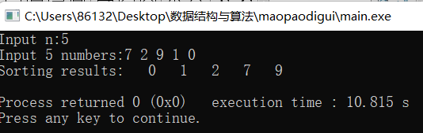

二 选择

#include <stdio.h> /\*选择排序\*/

void swap(int \*x,int \*y) /\*交换两个数的顺序\*/

{

int t;

t=\*x;

\*x=\*y;

\*y=t;

}

void disp(int a[],int n) /\*输出排序的数组元组\*/

{

int i;

for(i=0;i<n;i++)

{

printf("\n%d",a[i]);

}

}

void SelectSort(int a[],int n) /\*递归的选择排序\*/

{

int j,k;

int i=0;

if(n==1)

return;

else

{

k=n-1;

for(j=i;j<n;j++)

{

if(a[j]>a[k])

k=j;

}

if(k!=n-1)

{

swap(&a[n-1],&a[k]);

}

SelectSort(a,n-1);

}

}

int main()

{

int n=10;

int a[]={2,3,1,9,0,6,7,5,8,4};

printf("排序前：");

disp(a,n);

SelectSort(a,n);

printf("\n排序后：");

disp(a,n);

}

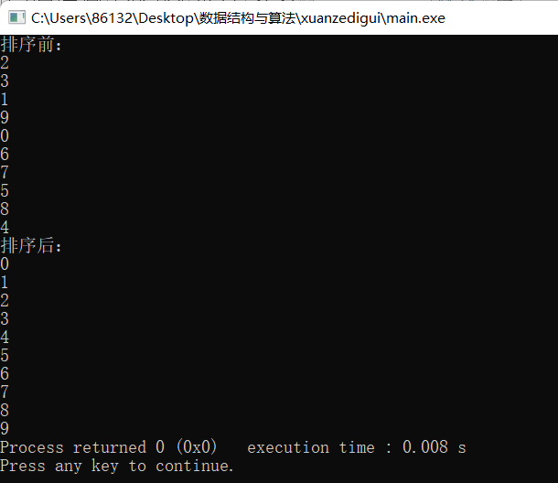

三 排序

#include<stdio.h>

#define N 20

#define len 5

void insertSort(int a[],int i,int n)

{

if(i==n)

return;

int j,temp;

temp = a[i];

//当前数小于前一位数时

if(a[i] < a[i-1])

{

//将子序列重新排列为有序序列

for(j=i-1;temp<a[j];j--)

{

a[j+1] = a[j];

}

a[j+1] = temp;

}

insertSort(a,i+1, n);

}

int main()

{

int n,i;

int a[N];

printf("输入数据长度：\n");

scanf("%d",&n);

printf("输入数据：");

for(i=0;i<n;i++)

{

scanf("%d",&a[i]);

}

printf("未排序前：\n");

for(i=0;i<n;i++)

{

printf("%d ", a[i]);

}

printf("\n经过直接插入排序后：\n");

insertSort(a,1,n);

for(i=0;i<n;i++)

{

printf("%d ", a[i]);

}

}

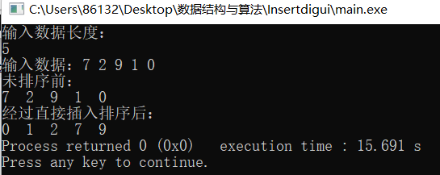

时间复杂度均为O(n²), 空间复杂度均为O（1）